Конспект по развитию речи в подготовительной группе

«Осеннее путешествие»

Подготовила воспитатель: Е.А Пузанкевич

Предварительная работа: Рассматривание альбома «Осень», «Назови ласково». Беседы о временах года. Разучивание пословиц, поговорок, примет об осени. Чтение художественной литературы о осени.
Цель: Обогащение словарного запаса и представления детей об осени и осенних явлениях природы.
Задачи:
Образовательные:
Упражнять в описании времени года при помощи мнемотаблицы;
Учить отвечать на вопросы полным предложением;
Учить подбирать слова-действия;
Закреплять умения детей подбирать синонимы к словам;
Совершенствование грамматического строя (упражнять в подборе определений к заданному слову)
Развивающие:
Развивать речевую и познавательную активность детей;
Развивать мышление, воображение, зрительную память, наблюдательность.
Воспитательные:
Воспитывать у детей интерес к сезонным изменениям в природе;
Воспитывать самостоятельность, активность, культуру общения;
Создавать положительный эмоциональный настрой.
Ход занятия:
Организационный момент.
Воспитатель: Здравствуйте ребята. Подойдите, пожалуйста, ко мне
Давайте поприветствуем друг друга с помощью колокольчика.
Приветствие «Колокольчик»
Дети, называя имя соседа в ласковой форме, передают друг другу колокольчик. Например,
– Здравствуй, Машенька! Дин-дон-дон!
– Здравствуй, Сашенька! Дин-дон-дон!
И так далее, пока колокольчик не обойдет весь круг.
Основная часть
Воспитатель: Молодцы, поприветствовали друг друга, а теперь ребята, я прочитаю вам стихотворение, а вы подумайте и скажите, о каком времени года говорится в стихотворении.
Желтой краской кто-то
Выкрасил леса,
Стали отчего-то
Ниже небеса,
Ярче запылали
Кисточки рябин.
Все цветы увяли,
Лишь свежа полынь.
Я спросил у папы:
- Что случилось вдруг?
И ответил папа:
Воспитатель: Ребята, что ответил папа?
(Это осень, друг.) Н. Антонова

Звучит мелодия П. И. Чайковского «Осенняя песнь»
Воспитатель: Послушайте, какая красивая, спокойная музыка звучит. Эту мелодию композитор Петр Ильич Чайковский так и назвал «Осенняя песнь». Сегодня мы постараемся вспомнить всё что мы знаем об осени..
И сейчас я вас приглашаю на экскурсию в осенний лес и посмотрим с вами что же происходит осенью в природе.
Дети садятся.
Воспитатель включает проектор. Беседа по слайдам.
Воспитатель: Какое время года изображено на экране?
Какие осенние месяцы вы знаете?
Что же происходит с приходом осени в жизни зверей?
Что меняется в жизни птиц с приходом осени?
А как называются птицы, улетающие от нас на зиму?
А почему же они улетают?
Включается слайд «Осенняя полянка»
Молодцы ребята, а сейчас давайте мы пойдем на осеннюю полянку и поиграем в игру «Осенние слова»
Воспитатель:
- Осень какая?
- Настроение какое?
- Листья какие?
- Небо какое?
- Солнце Какое?
- Тучи какие? И т.д.
Воспитатель: Ребята вы хорошо отвечали, а теперь проходите на свои места.
На экране поочередно включаются слайды с осенними месяцами.
Воспитатель: а как осенние месяцы назывались в старину? Кто знает?
Никто? Тогда слушайте! (рассказ воспитателя)
Осенние месяцы назывались совсем по-другому. Их названия до сих пор говорят нам о многом. У сентября в народном календаре есть несколько имен — рябинник, хмурень, листопадник.
В сентябре, с наступлением мороза, поспевает рябина). Есть даже такая народная примета: «В лесу много рябины — осень будет дождливая, если ж мало — сухая».
А почему хмурень? Да потому что небо в это время года чаще хмурится, идут дожди.
А листопадник, потому что в сентябре начинается листопад.
Второй месяц осени октябрь в народном календаре называется листобой, мокрохвост, грязник.
Листобоем называли его потому, что к концу октября уже все деревья оголялись, стояли без листьев, октябрь словно сбивал листву с растений).
В народе говорили: «Если листопад пройдет скоро, надо ожидать крутой зимы».
Смешное название «мокрохвост» напоминает о частых дождях. И «грязник» также.
Ноябрь называли подзимник, грудень. В народе говорили ноябрь за окном, месяц студеный, очень холодный, с долгими тёмными вечерами, да грудами замерзшей земли.
Подзимник, потому что ноябрь последний месяц осени, последний перед зимой, ворота зимы.
А название «грудень» пошло от того, что смерзшаяся земля, еще не покрытая снегом, лежит грудами, кучами.
Интересные названия у месяцев были в старину? Вы запомнили их названия и почему они так назывались?
Воспитатель: а сейчас ребята вы расскажите об осени по таблице.
На экране появляется мнемотаблица.
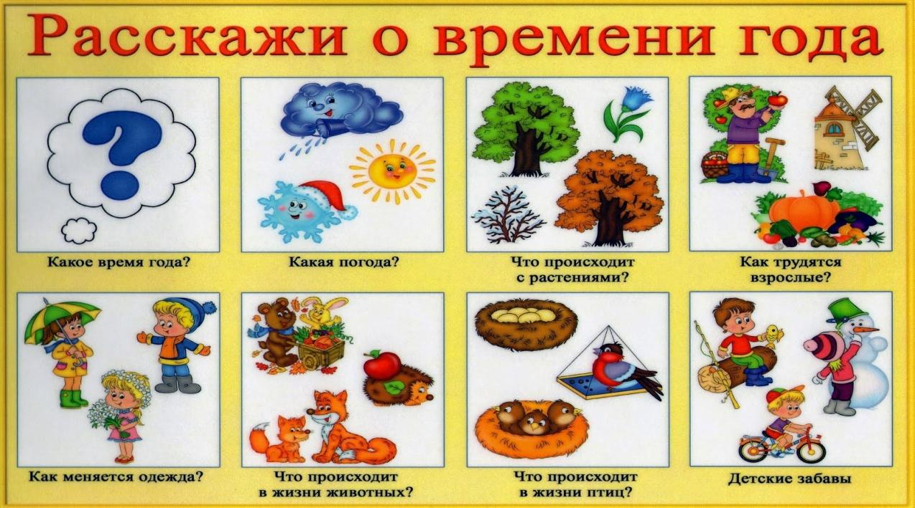

Дети выходят по очереди, и составляют рассказ по мнемотаблице отвечая на вопросы воспитателя.
Воспитатель: Молодцы дети, а теперь давайте с вами отдохнём.
Физминутка «Мы листики осенние»
Воспитатель: Сейчас ребята я предлагаю поиграть в игру «Подбери слова-действие».
Лист (Что делает?).
Птицы (Что делают?)
Ветер (Что делает?)
Звери(Что делают)
Дождь (Что делает?)

Воспитатель: Хорошо подобрали слова действия, а теперь встаньте в круг, я буду вам говорить слово и бросать мячик, а вы в ответ должны сказать это слово ласково и бросить мяч мне!
Дидактическая игра "Назови ласково"
ветер - ветерок, белка - белочка, ветка - веточка, куст - кустик, лиса -лисичка, холод – холодок, снег – снежок, елка – елочка, туча - тучка, облако- облачко, дождь – дождик и т.д.

А теперь игра «Да или Нет»
Я буду читать вопросы, про то что происходит или не происходит осенью, вы слушайте очень внимательно и если ответ «да», надо хлопнуть в ладоши, а если ответ «нет», опустить руки в низ.
Осенью цветут цветы?
Осенью растут грибы?
Тучи солнце закрывают?
Колючий ветер прилетает?
Ну а птицы гнезда вьют?
А букашки прилетают?
Звери норки закрывают?
Морозы осенью бывают?
Урожай все собирают?
Можно детям загорать?
Птичьи стаи улетают?
Часто-часто льют дожди?
Солнце светит очень жарко?
Ну а что же надо делать — куртки, шапки надевать?
Воспитатель: Молодцы ребята, правильно ответили на все вопросы, а теперь давайте вспомним пословицы, поговорки и приметы о осени.
Примерные ответы детей:
Как лето со снопами, так и осень - с пирогами.
От осени к лету назад поворота нету.
Весна и осень - всё на дню погод восемь.
Вешний дождь растит, а осенний гноит.
Весна красна цветами, а осень снопами.
Сырое лето да теплая осень - к долгой зиме.
Гром в сентябре предвещает теплую осень.
Если осенью паутина стелется по растениям - это к теплу.
Если в октябре листья с березы и дуба опадает не чисто - готовься к суровой зиме.
Как в лесу много рябины - осень будет дождливая, если ж мало - сухая.
Осенью птицы летят низко - к холодной, высоко - к теплой зиме.
Осень прикажет, а весна свое скажет.
Много желудей на дубу уродилось - к лютой зиме.
Если листопад пройдет скоро, надо ожидать суровой зимы.
Появление комаров поздней осенью - к мягкой зиме.
Осень - запасиха, зима - подбериха.
Заключительная часть
Ребята мы с вами сегодня говорили про осень, вспомнили очень много примет, поговорок, пословиц. Перечислили много признаков осени. Составляли рассказы об осени по таблице. Поиграли в игры. Что вам понравилось больше всего? Что давалось с трудом?
А теперь обратите внимание на ваши столы. На них лежат раскраски, с изображением осенней природы, но они бесцветные, я предлагаю вам раскрасить их во все цвета осени.

